Na afloop van de toets ontvang je een bestand met de resultaten van je leerlingen. Het bestandje heeft het achtervoegsel .wta
Dit bestandje zet je op je eigen pc in de map: documenten/mijn wintoets 5.0 bestanden /GEGEVENS

- Ga naar WinToets docent
- Open WTanalyse

- Er wordt nu gevraagd om een wachtwoord: wtanalyse en klik op ok
- Klik nu linksboven op bestand en openen
- Kies het juiste bestand
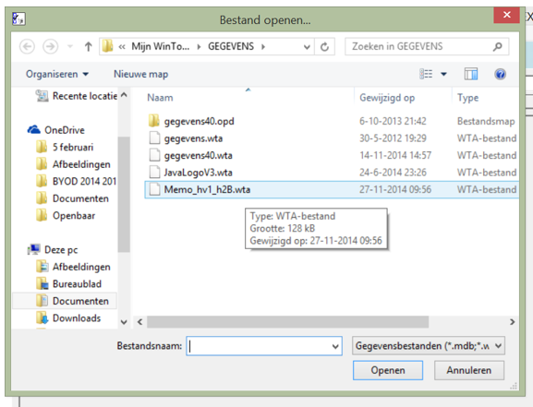
- Je krijgt nu een scherm waarin je een wachtwoord in kunt vullen. Geef ok zonder iets in te vullen (tenzij je zelf eerder een wachtwoord had ingesteld).
- Je ziet nu een melding over het aantal ingelezen records. Klik op ok
- Je ziet nu een overzicht van je leerlingen met het resultaat dat ze hebben behaald (exclusief eventuele open vragen)
- Kies de leerling waarvan je de toets wilt nakijken door aan de linkerkant het vakje aan te vinken. Klik daarna bovenin op cursist nakijken
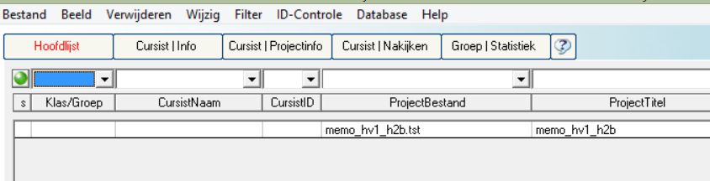
- Je kunt nu instellen welke vragen je wilt zien:
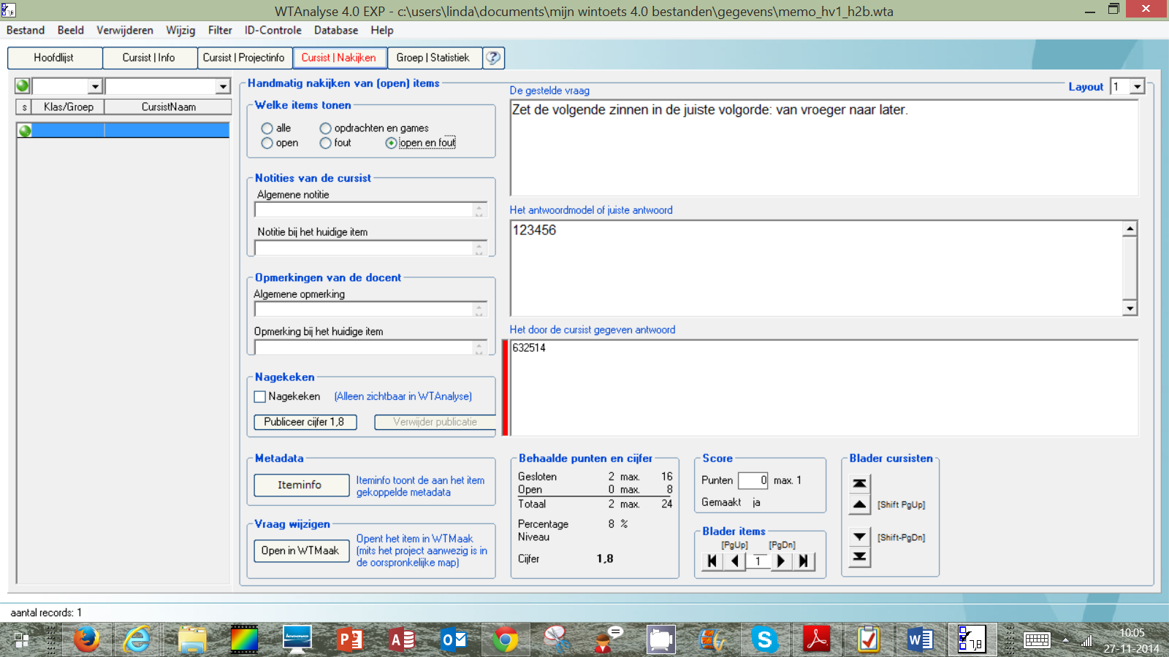
- Je kunt nu desgewenst de score aanpassen. Met de bladerknoppen blader door de vragen heen, óf door dezelfde vraag maar nu naar de volgende cursist.
Na aanpassen score zie je direct het nieuwe resultaat.
Hier pas je de score aan.

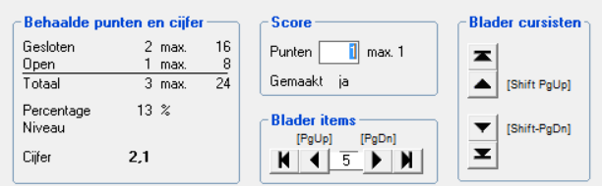
Zelfde vraag, volgende leerling
Volgende vraag, zelfde leerling.

- Ben je klaar met nakijken, dan kun je de resultaten naar Excel exporteren.

Exporteren naar Excel
- Klik linksboven op hoofdlijst
- Selecteer alle leerlingen
- Kies het juiste projectbestand
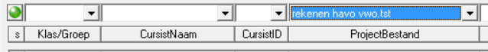
- Klik nu linksboven op bestand, selectie, naar Excel, kies uit de lijst welke gegevens je wilt zien
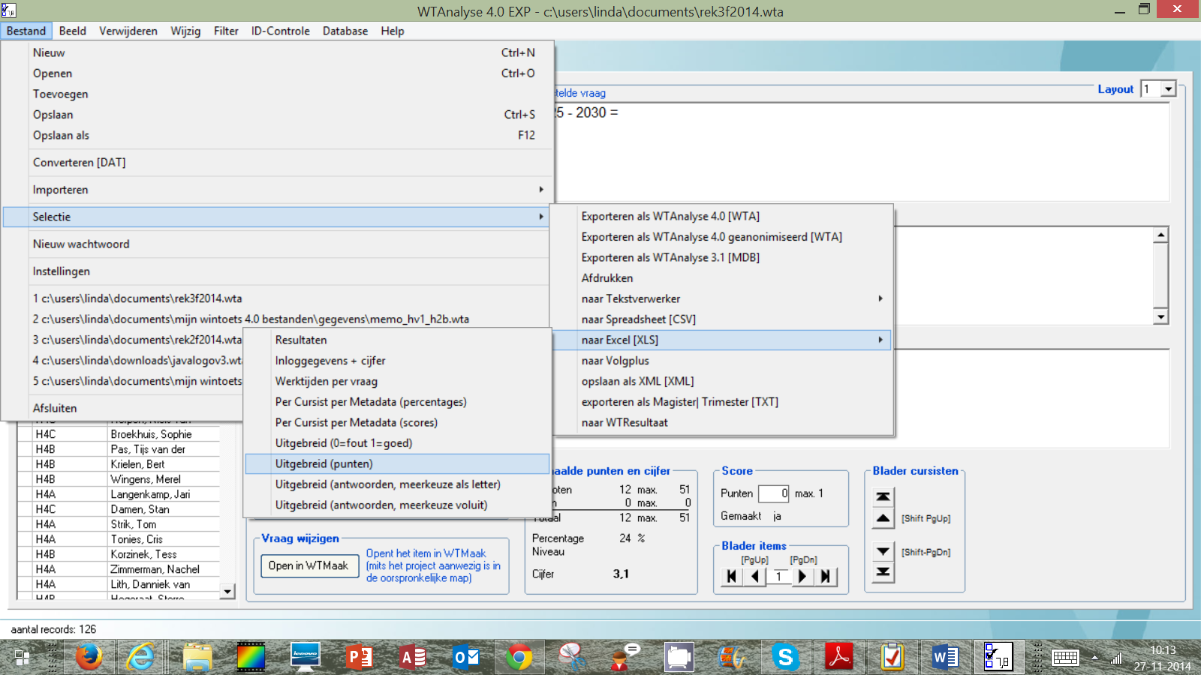
- De resultaten worden gedownload.
Tip
Heb je eerder bij het ontwerpen van je toets categorieën ingesteld (bijv RTTI) dan kun je nu kiezen voor de uitvoer naar excel per metadata. De indeling in RTTI staat dan bij iedere vraag vermeld.

